Краевое государственное бюджетное образовательное учреждение дополнительного образования
«Красноярский краевой центр туризма и краеведения»
Краевой конкурс на знание государственной символике
«Мой Флаг! Мой Герб!»

Номинация
Творческое исследование
«Чудеса России»

Река Чулым в Солгонском кряже

Бородин Илья Юрьевич,
Соловьев Артем Вячеславович,
10 класс,
МБОУ «Малоимышская СОШ»
Село Малый имышУл.
Кооперативная 1 А,
Номер телефона: 33-2-32
Помогаев Михаил Александрович
Учитель истории - руководитель работы.

Красноярск 2016

Любовь к родному краю
знание его истории - основа,
на которой только и может
осуществляться рост духовной
культуры всего общества
Д.С. Лихачев
Введение
Актуальность темы исследования.
«Интересы человека формируются главным образом в его детстве», - писал академик Д. С. Лихачев. Он считал, что «если у ребенка есть интерес к жизни других людей, к истории своей страны, к литературе и искусству, если ему хочется сделать что-то хорошее, то он и вырастет добрым, порядочным, полезным для России человеком».
Научная новизна исследования на сегодняшний день актуальность данной темы в том, что нашему поколению «новейших технологий и информатизаций» становится не то чтобы сложнее, а не хватает времени узнавать о родных заповедных природных уголках Малой родины.
В век индустриализации мы все дальше убегаем от отеческих мест, где наши деды и прадеды жили и влюблялись занимались охотой и рыбалкой собирали грибы и ягоды и просто любовались шикарной природой родной Сибири. Поэтому мы должны успеть, как можно больше записать воспоминаний, рассказов исследовать информацию прочитать, наконец, самому лично почувствовать дыхание родного отечества и родной природы о самых красивейших местах, местах, где родился я и мои предки. Эта идея и подтолкнула нас к написанию именно этой работы, работы о сокровенных и малоизвестных местах нашего могучего края – Красноярья.
Практическая значимость. Собранный материал по данной работе может представлять интерес для широкого круга читателей, интересующихся историей родного края.
Материал данной работы может послужить для создания всевозможных презентаций проектов, которые могут быть использованы на школьных районных конференциях, на уроках истории обществознания и краеведения по изучению родного края и нашей необъятной России.
Объект исследования: Бассейн реки Чулым.
Предмет исследования: «Чулым в Солгонском кряже» - как одна из жемчужин Красноярского края.
Хронологические рамки: организованный сплав ребят краеведческого кружка - «Потомки Ермака» Малоимышской школы, по летней образовательной программе «Шаг на встречу». Три летних сезона: 2013-2014, 2014-2015, 2015-2016 годы.
Территориальные рамки исследования: Бассейн реки Чулым, в районе Солгонского кряжа.
Методы исследования:
- анализ источников информации;
- интервьюирование;
- наблюдение;
- поисковый;
- водно - туристический
Цель исследования.
Систематизировать и обобщить собранный материал и использовать в целях воспитания у ребят любви к Малой родине, в которой родились и живём.
Задачи исследования.
- Проанализировать местный краеведческий материал по данной проблеме.
- Формировать навыки и умения сбора информации.
- Систематизировать информацию, полученную из разных источников на основе критического осмысления.
- Показать, что краеведение и изучение родного края, открывает её прошлое, что-то совершенно новое, ценное для нас – молодого поколения

I этап. Геологическая история образования реки Чулым и его связь с Солгонским кряжем.

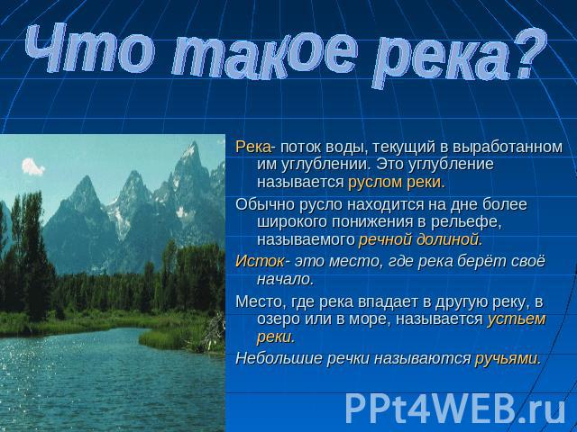
Определение реки
Наша работа посвящена одному из загадочных и труднодоступных уголков нашего края – русло реки Чулым в Солгонском краже.
Многие реки, начинаются в горах или на возвышенностях, при выходе на равнину изменяются и соответственно меняют свое русло.
Примером такой рекой является Чулым. Он берет начало в горах Кузнецкого Алатау на высоте около 2000 метров, выходя из горной тайги, протекает по Хакасской, Назаровской и Ачинской котловине, на равнине Западной Сибири впадает в Обь. Первые этапы своего пути Чулым, а вернее две таежные реки Белый и Черный Июсы проходят как горные реки. Здесь он мчится длинною в 200 км, спускаясь с высоты 2000 метров по каменистым ущельям. Выйдя на равнину, реки в районе села Копьева соединяются и превращаются в Чулым, который в отличие от своих младших братьев, течет более медленно и извивается по дну широкой долины, выстланной принесенными сверху наносами.
Река Чулым является самым крупным притоком Оби. Длинна реки 1895 км., в Красноярском крае 1100 км. Название реки происходит от тюркского «бегущий снег» или от хакасского ЧУЛ – река. От села Копьево до города Ачинска имеет относительно горный характер, затем равнинная река.
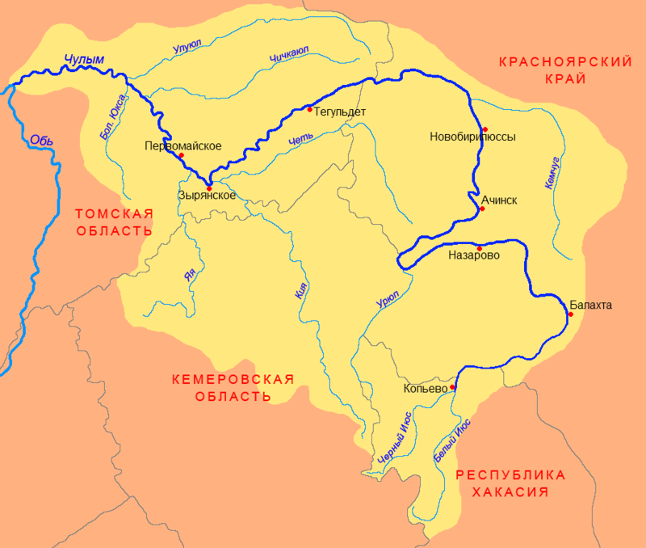
Карта бассейна Чулыма

У села Легостаево (Новоселовский район) расстояние между Чулымом и Енисеем составляет всего семь с половиной километров, по причине того что на пути Чулыма поднимается небольшой хребет, и реке пришлось поворачиваться на запад и через тысячу километров присоединяться к Оби. В хозяйственном значение река Чулым судоходна, от Ачинска и ниже. На побережье расположены города Назарово, Ачинск Боготол. Река имеет большое сельскохозяйственное значение. В среднем и нижнем течении находится несколько поселений чулымцев – хакасов – небольшой тюркский этнос.
Мы с научной точки зрения попытаемся описать, как река Чулым прошла через такую преграду как Солгонский кряж.
Солгонский кряж расположен в середине Ачинско-Минусинской котловины. С севера котловину окружает хребет Арга, на западе Кузнецкий Алатау, на востоке Восточный Саян, а на юге Западный Саян. Кряж начинается у города Ужур (Ужурские ворота) узкой грядой уходит на восток и присоединяется к Восточному Саяну, именно в этом месте Чулым проложил себе путь.
Рельеф местности, по которой протекает река, оказывает, пожалуй, самое сильное влияние на нее.
Начнем с того, что русло реки, это тоже часть рельефа, и оно так же обуславливает, ширину, глубину, и извилистость реки.
Кроме того, как известно, равнинные реки, более глубокие, широкие, и спокойные.
Тогда как горные реки, имеют более сильное течение, узкие, извилистые, и часто менее глубокие.
В связи с рельефом реки могут быть порожистыми и иметь водопады. На равнинных низменностях течение рек более спокойное

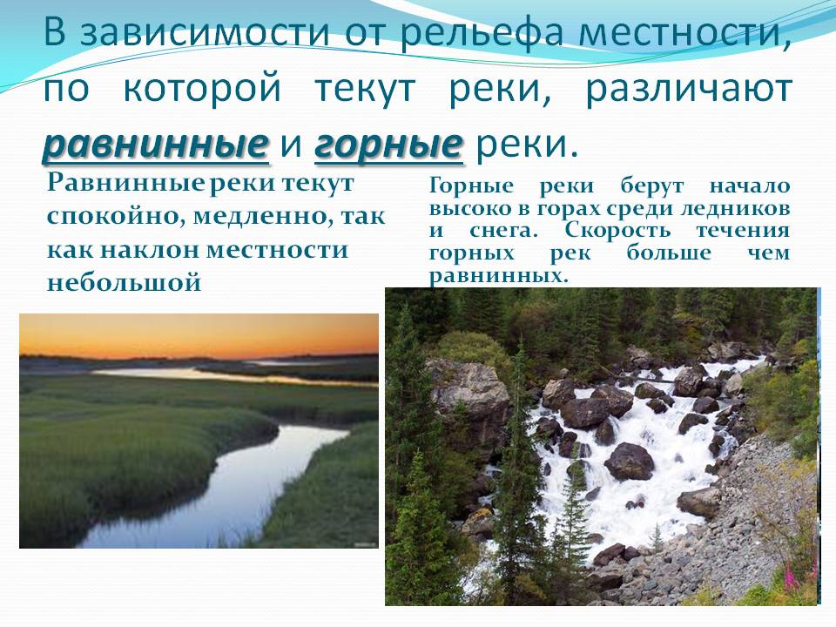
Зависимость Чулыма от рельефа
Теперь мы имеем теоретическое представление об этом месте. Чулым в далёкие времена, примерно по окончанию второго ледникового периода, когда сформировались горы в будущем Красноярском крае, подойдя к кряжу, нашел сам себе русло удобное для течения. Для этого было создано несколько условий.
  - Разветвленность и пористая структура горного массива, по которым и проходило будущее русло реки.
  - Мягкие осадочные породы, которые быстро размывались течением реки.
  - Большой объем воды в реке особенно в поздневесенний и раннелетний период, что давало возможность для более сильной атаки на размытие каменной породы кряжа.
- Таким образом, можно сказать, что рельеф фактически полностью формирует, большинство особенностей, той или иной реки.
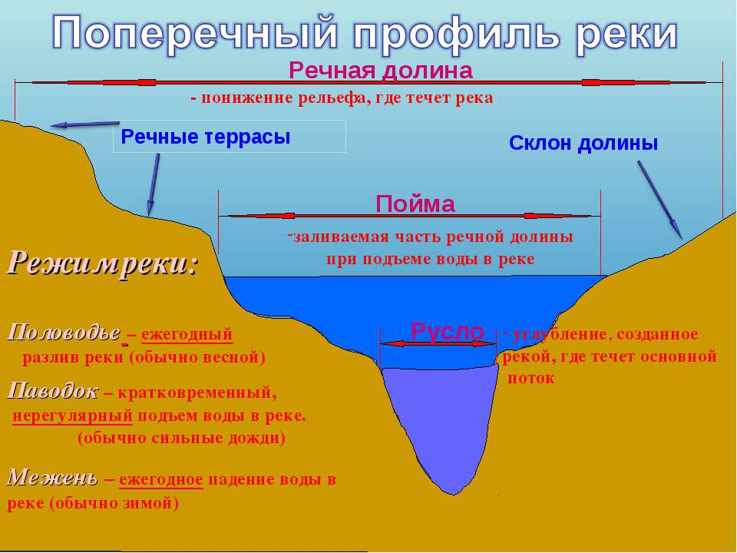

II Этап. Практическое исследование района «Чулым в Солгонском кряже» при помощи организации водно-туристической экспедиции.

Ребята Малоимышской школы выполняя реализацию летнего профилактического проекта «Шаг на встречу», который назывался «Историк глобус сохранил», туристско – краеведческой направленности, совершили настоящий мужественный поступок. Впервые за всю историю школьной, туристско – краеведческой деятельности не только в Ужурском районе, а и в крае, был организован сплав по совершенно новому, не исследованному маршруту.
Проблема реализации проекта заключалась в том, что экспедиция, должна была пройти самый опасный и интригующий участок, вхождение Чулыма в створ Солгонского кряжа, проплыть около 50 километров в условиях горно – таежного русла реки, и далее с выходом в Назаровскую котловину.
Ну, вот, утомительная организация сплава закончена, транспортируем наш корабль, и пожитки, к берегу Чулыма. Собираем плот, все тщательно проверяем, наскоро обедаем, надеваем спасательные жилеты (обязательный элемент нашего снаряжения) и отправляемся в путь. В первый день, пройдя Бараит, Светлолобово, к 23 часам добираемся до поселка Легостаево, погода ветреная, накрапывает дождь, холодно.
Утро второго дня, задача, добраться до Балахты, погода вновь ветреная, хотя дождя нет, но дует колючий, встречный ветер, который гонит волну на нос плота, и, кажется, что постоянно стоим на месте. Проходим Чистое Поле, общаемся со встречными рыбаками и отдыхающими, все конечно в восторге от столь причудливого «океанского лайнера». Спрашиваем об опасных участках, порогах, корягах, косах, безусловно, таких мест навалом, постоянное напряжение и бдительность, дает о себе знать, благо есть командир, который дает отмашку на смену вахты и отдых.
Третий день, утро встречает густящим туманом, на 10 метров ни чего не видно. Принимаем решение идти дальше, к счастью водяные облака быстро рассеиваются, и вот Балахта.
На берегу много ребятни и взрослых, все нас приветствуют, чувствуем себя героями. Проплываем Еловку и Трясучее, цивилизации все меньше, на горизонте величественно вырисовываются изумрудные холмы Солгонскаго кряжа, наша цель близка, наваливаемся на весла, но ночь неумолимо обгоняет нас.
Четвертый день. Встали около шести, не выспались, мрачные, молча садимся за весла, плывем, конечно же, все устали, завтракаем без аппетита. Впереди по карме, перед крутым поворотом Чулыма, как будто из под земли, проявляются чудные высокие с крутыми склонами берега, таких по реке много, но эти сплошь покрыты великолепными мачтовыми соснами, «береговые люди» говорили про эти места, перед нами знаменитый «Курбатовский» сосновый бор. Кряж темно-зелеными уступами уходит на запад, значит скоро поворот, только в правую, неизведанную расщелину, таежного створа.
И вот река Чулым всей своей мощью, входит, нет, расталкивает своими темно-синими боками «дедушку Солгона», и тот с неохотой, кряхтя, расступается, перед наглым Кузнецким внуком, словно, ворчливо, богословляет, и слегка как бы из под тешка, подталкивает заблудшего сына к своей далекой матушке, милой, тишайшей Оби.
Мы в створе. Дикие скалы, покрытые молоденькими сосенками и кедрачом, круто приклоняются, грубовато целуясь с Чулым. Удивительные места, сравнимые с Енисеем у Дивногорска, только очень безлюдно, жутковато, не души. По правой стороне величественный, одинокий православный крест, вещающий о людской трагедии в здешних местах. В середине створа, раскорячились три высоких зеленых утеса, разрезая своими каменными лезвиями Чулым, на четыре русла, усиленно гребем, уходя по крайне левому приглубку; неповторимой, удивительной красоты распадок.
Пятый день. Наше последнее утро. По правому борту, видна людская деятельность, старые просеки и подрубки. Урочище «Старый барак». Здесь у горы «Рудник» во время войны, было поселение заключенных, заготавливали лес для фронта и сплавляли его по реке до Назарова и Ачинска на переработку, а название места так и осталось предупредительной затесью, «Таможенка».
Мы в середине кряжа, Чулым, пройдя уже довольно большой путь, заметно прогрелся. По левой стороне, беспардонно, садится на коленки, лукавая кокетка, речка Агата, одна из самых пышных и ласковых подружек Чулыма, в здешних тайменевых местах. Таежные холмы, через силу стесняясь, прижимаются к берегам реки, не возмущаются, а наоборот укладываются на боковую, чувствуя кончину своего величия. Чулым расправляет плечи, все больше хулиганистых бродяг – перекатов, встречается на натруженном пути. Веселая дрожь, облизывает нас, от ожидаемой, долгожданной встречи. Детский задорный крик раскалывает обеденную тишину, ребята остро узрели внезапно показавшийся на вершинке у левого поворота, крупный поселок, это наша цель, село Подсосное. Ох, еще не дома, но уже у калитки! Нас встречает школьный автобус, почему то такой любимый и долгожданный. Добрые люди села, помогаю разобрать и отскладировать плот.
Ну, вот и все? Да нет же, еще только все с начала, до Оби далеко, жди не обижайся, и не скучай дружище Чулым, встречай нас следующим летом и совершенно новым, не исследованным маршрутом. Мы обязательно вернемся к тебе.
Заключение.
Память созидает нашу жизнь, она наше духовное спасение, нравственная основа. Животворящая сила памяти о прошлом – опора в ежедневных жизненных испытаниях. У нас появилось серьёзное желание подробно познакомиться с историей и географией уникальных мест нашего района и края, которые возникли и существуют здесь, в районе реки Чулым, задолго до того, как был построен город Ужур и Назарово. Думаем, что изученный нами материал может лечь в основу экскурсий и лекций по истории нашего района.
Таким образом, мы изучили определённый материал по истории своей Малой родины в частности реки Чулым в Солгонском кряже, с гордостью можем сказать, что не просто живем, учимся, но и занимаемся изучением краеведения и делимся своими знаниями с другими людьми.
Предлагаемая работа может быть применена в качестве методического пособия и информационного источника при изучении истории села. Весь полученный в ходе исследовательской и поисковой работы материал уже нашел свое применение. На его основе создан стенд, опубликована статья в районной газете «Сибирский хлебороб».
Подводя итог нашей работы, можно сделать вывод, что цель, которую ставили, достигнута.

Словарь.
Арга – хребет, длинна 120 км., отделяет с севера Назаровскую впадину от Западно-Сибирской равнины.
Белый и Черный Июсы – реки на северо-западе Хакасии, правая и левая составляющая реки Чулым, берут начало в центральной части Кузнецкого Алатау.
Восточный Саян – горная система, протягивается от Енисея и до Байкала почти на 1000 к.,. наивысшая высота 3000 метров.
Кузнецкий Алатау – нагорье в составе Алтаи-Саянской горной области.
Минусинская котловина –находится между Кузнецким Алатау, Восточным и Западным Саяном.
Солгонский кряж – Западный отрог Восточного Саяна, длина 120 км., наибольшая высота 800 м.
Хакасы – один из народов южной Сибири. В основном проживают в Хакасской автономной республики.
Чулымцы – тюркоязычное население Среднего Чулыма, в настоящее время проживает всего 600 человек.

Источники.
- Большой советской энциклопедии.
- В. Я. Бутанаев «Топонимический словарь Хакасско-Минусинского края»
- Енисейский энциклопедический словарь
- Под ред. В. В. Зееберг. — Л.: Ресурсы поверхностных вод СССР: Гидрологическая изученность. Т. 15. Алтай и Западная Сибирь. Вып. 2. Средняя Обь/ Гидрометеоиздат, 1967. — 351 с.
- Результаты измерений расхода воды реки Чулым на гидрометрической станции Ярки с 1947 по 1991 годы.
- Киприянова Л. М., Клещев М. А. РАСТИТЕЛЬНОСТЬ РЕК ЧУЛЫМ И КАРГАТ (ЗАПАДНАЯ СИБИРЬ)
- М.А. Помогаев. Топонимия земли Ужурской «Редакция газеты «Сибирский хлебороб»
- Ю.К. Ефремов Природа родного края

